ACESSIBILIDADE àS ATIVIDADES DE LAZER E TURISMO EM CACHOEIRA DO MUNICÍPIO DE NOVA XAVANTINA-MT

HELOISA MARTINS TEODORO¹ e VÍTOR FRANCO RODRIGUES²

¹Acadêmica de Engenharia Civil da Universidade Estadual do Mato Grosso- UNEMAT, campus Nova Xavantina, hteodoro278@gmail.com;
²Me. em Educação para Ciências e Matemática, Bacharel em Engenharia Civil, Prof. Adj. Universidade Estadual do Mato Grosso- UNEMAT, campus Nova Xavantina, vitor.franco@unemat.br.

Apresentado no
Congresso Técnico Científico da Engenharia e da Agronomia – CONTECC
15 a 17 de setembro de 2021

RESUMO: Muitas pessoas com deficiência enfrentam desigualdade no acesso a cuidados de saúde, educação e oportunidades de emprego, além de não receberem os serviços relacionados às suas necessidades específicas. Essas pessoas também são frequentemente excluídas das atividades cotidianas. Apesar dos avanços alcançados nos últimos anos, a inclusão e acessibilidade de pessoas com deficiência em atividades de lazer e turismo ainda são assuntos pouco discutidos. Nesse contexto, é fundamental que profissionais da engenharia demonstrem capacitação no planejamento de ambientes e espaços acessíveis, visando a participação de pessoas com deficiência, incapacidades ou mobilidade reduzida. Essas ações buscam promover sua autonomia, independência, qualidade de vida e inclusão social. A cidade de Nova Xavantina, localizada no estado de Mato Grosso, abriga inúmeros pontos turísticos que incluem diversas cachoeiras, atraindo visitantes de todas as regiões. No entanto, é evidente a falta de ações inclusivas e de acessibilidade para pessoas com deficiência nesses locais. Diante desse cenário, o presente estudo tem como objetivo destacar a importância da acessibilidade em atividades de lazer e turismo, bem como avaliar os parâmetros de acessibilidade do Complexo da Cachoeira da Saudade, situado em Nova Xavantina. A proposta é encontrar soluções para os problemas identificados, a fim de promover a inclusão e acessibilidade para todos.
PALAVRAS-CHAVE: igualdade de acesso, inclusão ao lazer, necessidades especiais.

ACCESSIBILITY TO LEISURE AND TOURISM ACTIVITIES IN CACHOEIRA, NOVA XAVANTINA-MT

ABSTRACT: Many people with disabilities face inequality in accessing healthcare, education, and employment opportunities, in addition to not receiving services related to their specific needs. These individuals are also frequently excluded from daily activities. Despite the progress made in recent years, the inclusion and accessibility of people with disabilities in leisure and tourism activities are still under-discussed topics. In this context, it is essential for engineering professionals to demonstrate expertise in planning accessible environments and spaces, aiming to facilitate the participation of individuals with disabilities, impairments, or reduced mobility. These actions aim to promote their autonomy, independence, quality of life, and social inclusion. The city of Nova Xavantina, located in the state of Mato Grosso, harbors numerous tourist attractions, including various waterfalls, attracting visitors from all regions. However, there is a noticeable lack of inclusive actions and accessibility for people with disabilities in these locations. In light of this situation, the present study aims to highlight the importance of accessibility in leisure and tourism activities, as well as evaluate the accessibility parameters of the Cachoeira da Saudade Complex, situated in Nova Xavantina. The goal is to find solutions to the identified problems in order to promote inclusion and accessibility for all.
KEYWORDS: Tourism accessibility, equality of access, leisure inclusion, special needs.

INTRODUÇÃO
Segundo relatórios recentes da Organização Mundial de Saúde (OMS), aproximadamente 1,3 bilhão de indivíduos, o que representa cerca de 16% da população mundial, vive com algum tipo deficiência significativa. Esse número está aumentando devido à escalada de doenças crônicas e ao aumento da expectativa de vida das pessoas (OMS, 2021). No ano de 2022, em um esforço colaborativo com o Fundo das Nações Unidas para a Infância (UNICEF), a OMS publicou o Relatório Global sobre Tecnologia Assistiva, uma publicação abrangente que fornece uma visão geral do status atual e da acessibilidade da tecnologia assistiva em todo o mundo, com o objetivo de aumentar a conscientização sobre a importância de ações para melhorar a vida das pessoas com deficiência (OMS, 2022).
No Brasil, o Censo do IBGE (Instituto Brasileiro de Geografia e Estatística) de 2010 registrou mais de 16 milhões de pessoas com deficiência grave. Além disso, pessoas com deficiência têm menor acesso à educação e enfrentam dificuldades no mercado de trabalho. O capacitismo, que se refere ao estigma e discriminação contra pessoas com deficiência, continua a ser um problema, limitando o acesso a serviços e benefícios. É essencial promover a inclusão social e a acessibilidade para garantir os direitos e o bem-estar das pessoas com deficiência (GARCIA MORA et al., 2021).
O turismo acessível é um fator crítico de inclusão social, oferecendo oportunidades para que pessoas com deficiência participem de atividades de lazer e turismo. No entanto, ainda existem muitas barreiras a serem superadas nesse setor. É fundamental implementar políticas que garantam a acessibilidade e eliminem a discriminação, tanto por meio de leis quanto por meio da conscientização e responsabilidade social. No Brasil, a Constituição Federal e leis específicas protegem os direitos das pessoas com deficiência e enfatizam a importância da acessibilidade no turismo e lazer (DUARTE et al., 2015).
O turismo acessível é uma área de estudo que visa identificar e promover experiências inclusivas para turistas com deficiência, removendo as barreiras que dificultam sua participação. Vários países estão trabalhando para fornecer produtos, serviços e um ambiente turístico universalmente projetado para permitir que as pessoas com deficiência atuem de forma independente. O turismo acessível pode ajudar a combater a desigualdade e a exclusão, e sua implementação abrange todos os aspectos da indústria do turismo (BENINI, 2019).
No Brasil, as discussões sobre acessibilidade no turismo e lazer para pessoas com deficiência são limitadas. É essencial aumentar a conscientização sobre a importância da acessibilidade e avaliar as condições em diferentes locais para garantir uma participação inclusiva de pessoas com deficiência e mobilidade reduzida.

MATERIAL E MÉTODOS
O presente estudo adotou uma abordagem descritiva e quali-quantitativa por meio de um estudo de caso no Complexo da Cachoeira da Saudade, em Nova Xavantina, Mato Grosso, Brasil, para avaliar as condições de acessibilidade. O acesso ao local foi autorizado pelo proprietário, uma vez que se trata de uma propriedade privada. O estudo foi conduzido em três etapas: 1) visita ao local e coleta de informações; 2) avaliação e análise dos dados coletados; 3) elaboração de propostas de soluções para as irregularidades encontradas. Durante a visita técnica, foram registradas medidas de comprimento, largura e altura usando trena, além de registros fotográficos, de áudio e de vídeo. A avaliação da acessibilidade seguiu os critérios estabelecidos pela norma NBR (Norma Brasileira) 9050 da ABNT (Associação Brasileira de Normas Técnicas).
Este estudo foi realizado no Complexo da Cachoeira da Saudade, localizado à aproximadamente 30km da cidade de Nova Xavantina (Figura 1). Formada pelo córrego da Bonita (Figura 2), a cachoeira contempla mais cinco (5) quedas d’água e possui poços com águas cristalinas e conta com uma infraestrutura com área para alimentação e acampamento. A coleta de dados ocorreu entre os meses de outubro de 2022 e maio de 2023.

Figura 1. Distância em quilômetros da cidade de Nova Xavantina até a Cachoeira da Saudade.  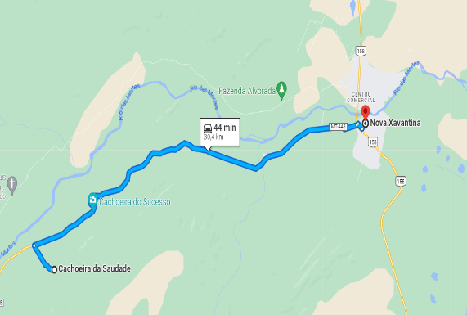  Fonte: Adaptado de Google Mapas. | Figura 2. Cachoeira da Saudade, córrego da Bonita.  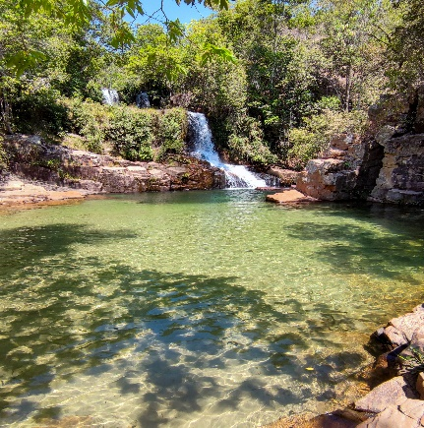  Fonte: elaborado pelos autores (2023).

A representação gráfica do ambiente, sua estrutura e dimensões, pode ser observada no projeto de locação e plantas baixas, obtidos por meio do software Revit 2023 (Figura 3, 4, 5 e 6). Como evidenciado no projeto de locação (Figura 3), a parte principal do Complexo da Cachoeira da Saudade possui acesso ao público e seu ambiente contempla uma escada (Figura 4) que dá acesso à área de circulação principal do local, bem como dois banheiros sendo um de construção mais antiga (Figura 6) e um banheiro novo (Figura 5) em processo de finalização.

Figura 3. Projeto de locação da área de circulação para o acesso Complexo da Cachoeira da Saudade.  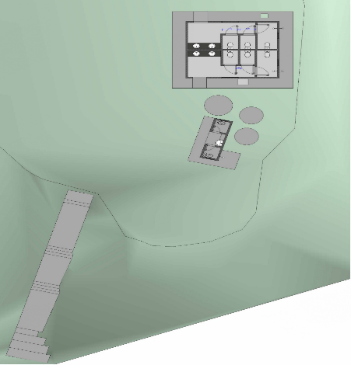  Fonte: elaborado pela autora através do software Revit. | Figura 5. Planta baixa do banheiro novo presente no Complexo da Cachoeira da Saudade.  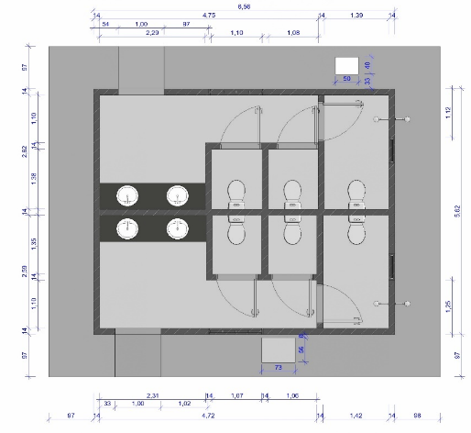  Fonte: elaborado pela autora através do software Revit.
Figura 4. Corte da escada com patamar presente no Complexo da Cachoeira da Saudade.  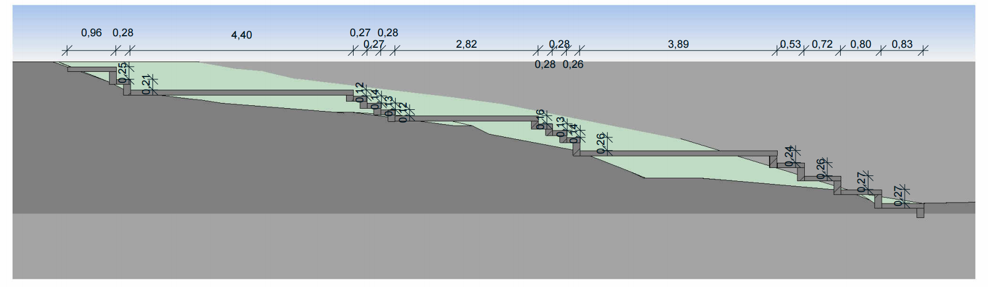  Fonte: elaborado pelo autor através do software Revit. | Figura 6. Planta Baixa do banheiro antigo presente no Complexo da Cachoeira da Saudade.  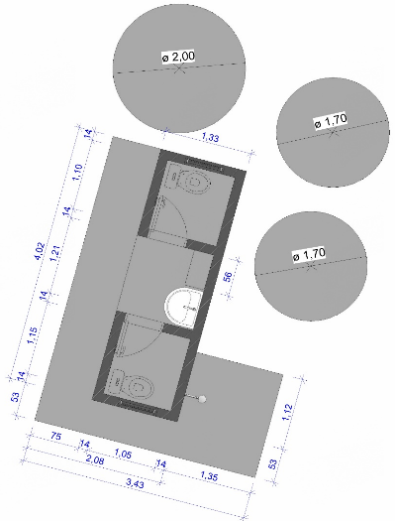  Fonte: elaborado pela autora através do software Revit.
RESULTADOS E DISCUSSÃO
As visitas técnicas foram fundamentais para a coleta de informações relevantes a pesquisa, possibilitando uma análise detalhada das estruturas construídas. Essas visitas forneceram os dados necessários para dimensionar soluções adequadas, considerando as exigências de acessibilidade das normas técnicas NBR 9050 e 9077.
- Circulação e acesso
A normativa NBR 9050 preconiza que as áreas de qualquer espaço ou edificação de uso público ou coletivo devem ser servidas de uma ou mais rotas acessíveis, sendo estas constituídas de trajetos contínuos, desobstruídos e sinalizados, que conectam os ambientes externos e internos, e que podem ser utilizadas de forma autônoma e segura por todas as pessoas.
Os dados de circulação e acesso do Complexo da Cachoeira da Saudade podem ser observados na Figura 6. A partir da avaliação através da NBR 9050 foi possível constatar que as áreas de circulação e acesso do Complexo da Cachoeira da Saudade se encontram acessíveis e livres de quaisquer obstáculos. Quanto a dimensão de corredores, constou-se que na escada a largura acima de 1,50 metros preconizada pela NBR 9050 foi contemplada, ao passo em que no corredor de acesso ao banheiro, não atende a referida largura mínima (Figura 6E). Ainda, observou-se que não há sinalização tátil e visual de alerta e tampouco indicação de risco e direção, caracterizando uma inconformidade com a norma.

Figura 6. Escada e banheiro presentes no Complexo da Cachoeira da Saudade.
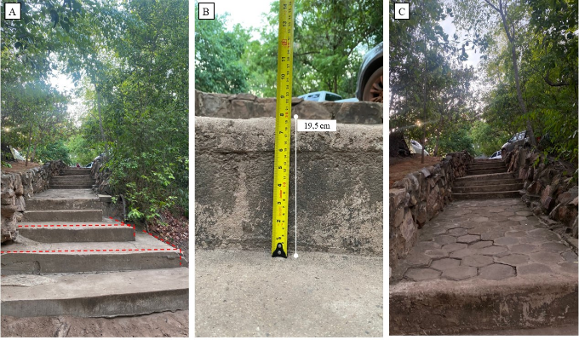
Fonte: elaborado pelo autor.

- Rampas e escadas
A análise técnica no Complexo da Cachoeira da Saudade constou ausência de rampa em toda a extensão do local. Para que haja inclusão é necessário construir uma rampa na entrada principal e ao logo do complexo em todos os desníveis acentuados. A escada que se encontra no local está irregular, possuindo um apoio feito de pedra e concreto, no entanto com ausência de corrimãos (Figura 6A). Ainda, o comprimento do degrau variou de 0,28 m a 0,83 m sendo que por norma a recomendação é de 0,28 m, a altura dos espelhos entre 0,16 m e 0,18 m não foi contemplada uma vez que a altura dos degraus variou entre um degrau e outro e, em alguns, ultrapassou os 0,19 m (Figura 6B). Nesses casos, quando a variação é maio que 0,15 m, considera-se irregular e o risco de queda é elevado. Por fim, observou-se, que não há sinalização tátil e visual no piso da escada.
- Portas e Janelas
Observou-se que as janelas dos banheiros, não atenderam aos requisitos de altura dos comandos propostos na NBR 9050, visto que a altura do espaço de transposição é acima de 1,50 m de diâmetro, já que altura do peitoril é a partir de 1,70 m. Já as portas inteiras do edifício novo estão encontradas em situação irregular, devido ao seu dimensionamento e o sentido de abertura das portas para os sanitários ser interna, o que deveria ser externa, para facilitar a locomoção de cadeirantes.

- Sanitários
O Complexo da Cachoeira da Saudade possui um sanitário com condições de acessibilidade (banheiro novo), estando este localizado em rota acessível e próximo da circulação principal, como regulamenta a NBR 9050, sendo um sanitário separado para cada sexo. No entanto, observou-se que nesse mesmo banheiro não há entrada independente que possibilite que a pessoa com deficiência utilize a instalação acompanhada de uma pessoa do sexo oposto e, também, não possui barras de apoio junto a bacias sanitárias. Ainda, observou-se que não há bacia infantil e não há sinalização de emergência.
- Mobiliários
Constou-se que no Complexo da Cachoeira da Saudade existem mobiliários que apresentam riscos para deficientes visuais, portanto não é um lugar ideal para andar sem acompanhamento de guia, devido existir acesso facilitado aos lugares de risco elevado em torno do ambiente, deste modo não há sinalização tátil quanto aos mesmos. Observou-se que as lixeiras se encontram em longa distancias pelo trajeto da área de circulação, no entanto não há bebedouros que atendam as condições de acessibilidade preconizadas pela normativa.

CONCLUSÃO
A partir desse estudo de caso, foi possível avaliar as condições de acessibilidade do Complexo da Cachoeira da Saudade e constatar que as irregularidades encontradas dificultam o acesso de pessoas com deficiência e mobilidade reduzida. O presente estudo ressalta a importância de considerar a acessibilidade em atividades de lazer e turismo.
Conclui-se que é necessário corrigir as inconformidades na escada de acesso à cachoeira, como a largura e altura dos degraus, além de instalar corrimãos. O sanitário novo precisa ser ajustado para permitir o uso eficaz por pessoas com deficiência e mobilidade reduzida, incluindo a instalação de barras de apoio e a alteração da orientação das portas internas. Propõe-se a aquisição de cadeiras de rodas anfíbias em parceria com a Secretaria de Turismo e Cultura de Nova Xavantina, a fim de facilitar a locomoção na areia e o acesso à água da cachoeira. Além disso, é importante implantar sinalização tátil visual para indicar riscos e direções.
Com essas medidas, busca-se garantir as condições adequadas de acessibilidade e aprimorar os ambientes da cachoeira, tornando o estudo relevante para a compreensão da acessibilidade para pessoas com deficiência física e mobilidade reduzida, proporcionando um percurso tranquilo e seguro na Cachoeira da Saudade.

REFERÊNCIAS

ABNT. NBR 9050: Acessibilidade a edificações, mobiliário, espaços e equipamentos urbanos. Rio de Janeiro: ABNT, 2020.
ABNT. NBR 9077: Saídas de emergência em edifícios. Rio de Janeiro: ABNT, 2001.
BENINI, C. Avaliação da acessibilidade nas vias e em espaços abertos de acordo com a ABNT: NBR 9050/2015. 2019. p., 2019.
DUARTE, D.; BORDA Z.; MOURA G.; SPEZIA, S. Turismo acessível no Brasil: um estudo exploratório sobre as políticas públicas e o processo de inclusão das pessoas com deficiência. Revista Brasileira de Pesquisa em Turismo. v. 9, p. 537, 2015. DOI:10.7784/rbtur.v9i3.863
GARCIA MORA, M. A.; SCHWARTZ ORELLANA, S.; FREIRE, G. Disability Inclusion in Latin America and the Caribbean. 2021.
ORGANIZAÇÃO MUNDIAL DA SAÚDE (OMS). (2011). World report on disability 2011. ed.: World Health Organization, 2011. Acesso em: 2023/05/06.
ORGANIZAÇÃO MUNDIAL DA SAÚDE (OMS). Global report on assistive technology: (UNICEF). ed. Geneva: World Health Organization, 2022. Acesso em: 2023/06/23.
MARTÍNEZ; ALBA, 2014; GARCIA-MIRANDA; HERAS, 2017

